**Addendum 2021**

**OP INKOOPKADER ONAFHANKELIJKE CLIËNTONDERSTEUNING Wlz 2018-2020**

**Het Inkoopkader Onafhankelijke cliëntondersteuning Wlz 2018-2020 en het Addendum 2020 blijven van toepassing. De aanvullingen voor Inkoopkader 2021 (inclusief ander tarief dan in 2020) zijn opgenomen in dit document.**

We verwachten in de loop van 2020 belangrijke uitkomsten van ontwikkelingen die zijn ingezet in voorgaande jaren. Denk hierbij aan de uitkomsten van de pilots gespecialiseerde cliëntondersteuning en de ontwikkeling van domein overstijgende cliëntondersteuning. Dat is de reden dat we het Inkoopkader Onafhankelijke cliëntondersteuning Wlz 2018-2020 met 1 jaar verlengen.

Er zijn echter enkele ontwikkelingen die vragen om een aanvulling. Die aanvullingen zijn vastgelegd in dit Addendum 2021.

1. **Clienttevredenheidsonderzoek**

OCO-organisaties nemen deel aan het eenduidig, integraal, landelijk cliëntervaringsonderzoek en informeert het zorgkantoor minimaal twee keer per jaar over de uitkomsten.

1. **Landelijke rapportage OCO**

De informatie die de OCO via het maandelijkse format verstuurt, wordt in 2021 gebruikt voor landelijke rapportage.

1. **Toelichting op signaleringsrapportage**

Om zoveel mogelijk knelpunten (en gerealiseerde oplossingen) op te kunnen pakken, van elkaar te kunnen leren en verbeteracties in de huidige dienstverlening van zorgkantoren en organisaties OCO te kunnen implementeren, is het van belang om

signalen zoveel mogelijk te concretiseren.   
We verwachten dat OCO organisaties in de rapportages concreet maken om

1. welk zorgkantoorregio het gaat, 2. welke zorgaanbieder c.q. locatie, 3. wat de feiten zijn: zoals cliëntgegevens (in 1e instantie anoniem), indicatie, zorgvraag en probleemstelling en 4. wat het knelpunt is.

1. **Dienstverlening onafhankelijke cliëntondersteuning (Ad 1.5)**

De nadere uitwerking/definiëring van de diensten is ten opzichte van het inkoopkader 2018-2020 toegevoegd en luidt als volgt:

|  |  |
| --- | --- |
|  |  |
| **Informatie en advies** | De cliënt krijgt informatie en advies over het Wlz-zorgaanbod in de regio, verschillende zorg- en leveringsvormen en waar informatie is te vinden.  **Toelichting**: het betreft een korte dienst (max. 30 min per unieke cliënt) die gericht is op het wegwijs maken van de cliënt in de beschikbare informatie die er is (als zorgatlas, informatie op de websites, etc.) |
| **Ondersteuning bij het opstellen van een persoonlijk plan** | De cliënt krijgt ondersteuning bij het opstellen van een persoonlijk plan voorafgaand aan de realisatie van intramurale zorg. Uitgangspunt hierbij is de visie van de cliënt zelf op zijn leven.  **Toelichting**: Alleen te declareren bij extramurale cliënten.  Tijdsbesteding mogelijk toevoegen na analyse op gegevens. |
| **Ondersteuning bij het kiezen van een passende**  **Wlz-zorgaanbieder en**  **passende Wlz-zorg** | De cliënt krijgt ondersteuning bij de keuze voor de best passende Wlz-zorg. Hierbij ontvangt de cliënt informatie over de mogelijke leveringsvormen en een advies over welke leveringsvorm het best past bij de situatie van de cliënt.  De cliënt krijgt ondersteuning bij de keuze voor een Wlz-zorgaanbieder. Hierbij krijgt de cliënt informatie over Wlz-zorgaanbieders die passende zorg kunnen leveren. Daarnaast wordt de cliënt ondersteund bij het maken van een keuze voor een passende Wlz-zorgaanbieder.  Organisaties voor onafhankelijke cliëntondersteuning moeten zich houden aan de werkafspraken zoals omschreven in het voorschrift zorgtoewijzing en regionale afspraken tussen het zorgkantoor en de organisatie voor onafhankelijke cliëntondersteuning die gemaakt zijn over het niet tijdig vinden van passende zorg voor een cliënt.  **Toelichting:** Indien gewenste passende zorg niet in de regio beschikbaar is, moet de OCO tijdig het betreffende zorgkantoor inschakelen. |
| **Ondersteuning bij het opstellen, bijstellen en evalueren van het zorgplan** | De cliënt krijgt ondersteuning bij het opstellen, bijstellen en evalueren van het zorgplan en bij de zorgplanbesprekingen (na aanvang van de zorglevering) en eventueel aanvragen van een herindicatie.  **Toelichting**: De cliëntondersteuner geeft de cliënt  handvatten en tips om zelfstandig het gesprek aan te gaan. De cliëntondersteuner kan, als een zelfstandig gesprek voor de cliënt moeilijk is en de cliënt nadrukkelijk ondersteuning wenst, aanwezig zijn bij de zorgplanbespreking. |
| **Bemiddeling indien zorg**  **niet conform verwachting**  **en afspraken wordt geleverd** | De cliënt wordt ondersteund als hij een andere invulling wil van de zorg en/of de zorg niet conform de afspraken geleverd wordt.  **Toelichting:** In overleg met de cliënt wordt de situatie onderzocht en bekeken wat de cliënt er zelf in kan doen en/of heeft ondernomen. De cliënt krijgt advies over het zetten van vervolgstappen. Zo nodig is cliëntondersteuning aanwezig bij een gesprek met de Wlz-zorgaanbieder. |
| **Ondersteuning bij klachten, geschillen bezwaar en beroep** | De cliënt wordt ondersteund bij klachten, geschillen, bezwaar en beroep.  **Toelichting:** De cliënt wordt geïnformeerd over de procedure en risico’s van klachten, geschillen, bezwaar en beroepsprocedure. Daarnaast wordt de cliënt geïnformeerd over de positie die de cliënt heeft. De verschillende opties en mogelijkheden worden aan de cliënt voorgelegd en afgewogen |

**Unieke cliënt:** In dit veld staat het aantal unieke cliënten tot en met de periode. Een cliënt die in een kalenderjaar (1 januari tot en met 31 december) twee ondersteuningsproducten heeft gekregen of op twee momenten in het jaar ondersteuning heeft gevraagd, wordt slechts één maal geteld.

1. **Contractering (Ad 1.5)**

**Tarief 2021**Het tarief per uur cliëntondersteuning bedraagt voor 2021 € 73,82 (tarief 2020 met een eenmalige indexering van 2,52% ) inclusief beschikbaarheid. Het tarief is gelijk voor alle organisaties. Op verzoek van de organisatie kan een lager tarief afgesproken worden.

**Volume 2021**VWS heeft vanaf 2018 een structureel budget beschikbaar gesteld voor onafhankelijke cliëntondersteuning (€ 9,8 mln.). Afgaand op de ontwikkeling van onafhankelijke cliëntondersteuning van de afgelopen jaren zal dit landelijke budget ontoereikend zijn.

De afgelopen jaren heeft VWS telkens extra budget toegekend. We weten op dit moment nog niet op welk landelijk budget we in 2021 mogen rekenen. Zorgkantoren informeren u zo spoedig mogelijk zodra hier meer over bekend is.

**Welke procedure geldt voor de inkoop 2021?**

|  |  |
| --- | --- |
| Publicatie van het Inkoopkader Onafhankelijke cliëntondersteuning en bijlagen op de websites van de zorgkantoren en start inschrijving | Vrijdag 29 mei 2020 |
| Sluiting inschrijving voor inkoop onafhankelijke cliëntondersteuning | Vrijdag 31 juli 2020 om 17.00 uur |
| Beoordeling door zorgkantoren | Vanaf maandag 3 augustus 2020 |
| Bekendmaking van de organisaties die overeenkomst krijgen inclusief budgetplafond 2021 | Maandag 14 september 2020 |
| Mogelijkheid voor bezwaar | Tot maandag 28 september 2020 17.00 uur |
| Beantwoording bezwaren door zorgkantoor | Maandag 12 oktober 2020 17.00 uur |
| Sluiten (Addendum op) overeenkomst inkoop onafhankelijke cliëntondersteuning | Gedurende oktober 2020 |
| Ingangsdatum overeenkomst | Vrijdag 1 januari 2021 |

1. **Inkoopprocedure Onafhankelijke cliëntondersteuning 2021 (Ad 2.)**

Bestaande organisaties met meerjarige overeenkomst  
Bestaande organisaties met een overeenkomst tot en met 2020 sturen een Instemmingsverklaring in en ontvangen een verlengingsbrief en een Addendum 2021 op de Overeenkomst, tenzij zij aangeven voor 2021 niet gecontracteerd te willen worden of dat ze niet (meer) voldoen aan de minimumeisen. Deze instemmingsverklaring vindt u in de bijlagen.

Bestaande organisaties met eenjarige overeenkomst  
Bestaande organisatie met een eenjarige overeenkomst voor 2020 ontvangen een Addendum 2021 op de overeenkomst, tenzij zij aangeven voor 2021 niet gecontracteerd te willen worden of dat ze niet (meer) voldoen aan de minimumeisen. Zij sturen een Instemmingsverklaring en ontvangen een verlengingsbrief 2021.

Nieuwe organisatie zonder bestaande overeenkomst  
Indien nieuwe organisaties aan de minimumeisen uit de inkoopprocedure voldoen, kunnen zij een eenjarige overeenkomst krijgen tot en met 31 december 2021.

Om in aanmerking te komen leveren zij minimaal de volgende documenten ingevuld aan:

1. De ingevulde en ondertekende Bestuursverklaring;
2. Bewijs van machtiging om voor de organisatie te mogen tekenen;
3. **Verklaring omtrent gedrag voor rechtspersonen** (niet ouder dan 6 maanden voor datum van inschrijving);
4. Uittreksel KvK (niet ouder dan 6 maanden voor datum van inschrijving);
5. Format voor prognose aantal cliënten, verwacht aantal uren en onderbouwing;
6. Overzicht van de aantallen cliëntondersteuners (t.o.v. het overzicht van de totale personeelsformatie cliëntondersteuners) die zijn aangesloten bij *de beroepsorganisatie cliëntondersteuners* en/of ingeschreven bij *het beroepsregister voor cliëntondersteuners*;
7. In geval van inschrijving als samenwerkingsverband: een verklaring waaruit blijkt dat alle deelnemers hoofdelijke aansprakelijkheid voor het geheel aanvaarden;
8. Documenten ter onderbouwing van de inschrijving. Het is van belang dat in deze documenten gemotiveerd wordt op welke wijze de organisatie voldoet aan de gestelde eisen. Deze documenten worden gebruikt voor de beoordeling van de inschrijvende organisaties en voor de selectie van nieuwe organisaties.

**2.1 Stappen inkoopprocedure organisaties nieuw in de regio.**

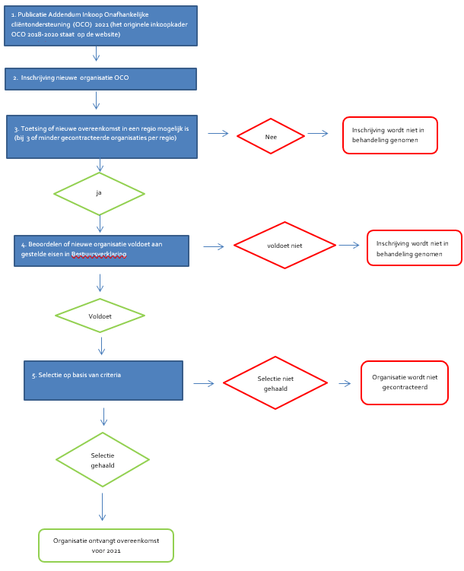

Stap 2: inschrijven organisaties.

Een nieuwe organisatie kan zich in één of meerdere regio’s inschrijven bij onderstaande Wlz-uitvoerders met zorgkantoor:

|  |  |  |
| --- | --- | --- |
| Wlz-uitvoerder | Regio’s | Inschrijven via email |
| Zilveren Kruis | Drenthe, Zwolle, Apeldoorn-Zutphen, Utrecht, Flevoland, ’t Gooi, Kennemerland, Zaanstreek/Waterland, Amsterdam, Rotterdam, Friesland | zorginkoopwlz@zilverenkruis.nl |
| Coöperatie VGZ | Noord-Holland Noord, Nijmegen, Noord- en Midden Limburg, Waardenland, Midden-Holland, Midden Brabant, Noord-Oost-Brabant | oco@vgz.nl |
| CZ | Haaglanden, Zuid-Hollandse Eilanden, Zeeland, West Brabant, Zuid Oost-Brabant, Zuid-Limburg | inkoop.OCO@cz.nl |
| Menzis | Groningen, Twente, Arnhem, | oco@menzis.nl |
| Zorg & Zekerheid | Amstelland en de Meerlanden, Zuid-Holland-Noord | ocowlz@zorgenzekerheid.nl |
| DSW | Westland, Schieland, Delfland (WSD) | contractering.wlz@dsw.nl |
| Eno | Middel-IJssel | sylvia.korthagen@eno.nl |

Zorgverzekeraars Nederland | 28 april 2020